BÁO CÁO KIỂM THỬ QA
  - Payment Gateway / payOS – Backend PR #14
TRẠNG THÁI: QA HOLD – cần điều tra Bug SPARK-313; không phải nghiệm thu chức năng.
Trường | Nội dung
Testing task | SPARK-252 – Payment Gateway — API Testing + UAT
Developer task | SPARK-250 – Payment Gateway — BE Integration
PR nguồn | #14 (merged); commit được kiểm thử: 5995394ef27c789cdd2cedc0d256e85d23d7e411
QA report PR | #25 (Draft; hiện đang dùng Jira key sai, cần cập nhật riêng)
Thời gian chạy QA | 27/10/2026 • Báo cáo lập 28/10/2026
Service chủ quản | Payment (theo service bắt đầu luồng); nhánh liên quan được nêu nhưng không ghi test trùng
Phạm vi môi trường | .NET 10, PostgreSQL 16, mock payOS nội bộ; FE React/Vite; không sử dụng tiền hoặc khóa payOS thật

1. Tóm tắt kết quả
Nhóm kiểm tra | PASS | FAIL | Chưa chạy | BLOCKED
API smoke / auth / JSON | 6 | 0 | 0 | 0
PostgreSQL HTTP âm tính | 2 | 0 | 0 | 0
Checkout / idempotency / DB | 3 | 0 | 0 | 0
Webhook | 1 | 1 | 3 | 0
Status + DB webhook | 0 | 0 | 1 | 0
Reservation → Payment E2E | 0 | 0 | 0 | 1
TỔNG QA CASES | 12 | 1 | 4 | 1

Lưu ý: 18 test case QA của PaymentService không bao gồm 80 ca Unit/DI do Developer viết và QA chạy lại. 01 case webhook FAIL đã tái hiện hai lần nhưng chỉ tính là 01 test case.

2. Unit Test (số liệu riêng, không cộng vào QA case)
Bộ kiểm thử | Passed | Failed | Skipped | Nhận xét
PaymentService xUnit / DI | 80 | 0 | 0 | PASS tại baseline 5995394ef27c; không thay thế API/E2E bằng chứng

3. Lỗi cần Developer xử lý
Thuộc tính | Kết quả kiểm tra
Jira Bug | SPARK-313 – Signed amount mismatch webhook returns HTTP 500
Endpoint | POST /api/v1/payments/callbacks/payos
Dữ liệu QA | Order pending: 25.000 VND; webhook ký HMAC QA hợp lệ với amount 25.001 VND
Expected | HTTP 400 với lỗi nghiệp vụ AMOUNT_MISMATCH; không đánh dấu giao dịch thành công
Actual | HTTP 500 INTERNAL_SERVER_ERROR; tái hiện 2 lần
Đối chiếu DB sau lỗi | Order PENDING; Transaction PENDING; 0 webhook bất thường lưu
Control test | Webhook chữ ký HMAC không hợp lệ: HTTP 400 INVALID_WEBHOOK_SIGNATURE (PASS)
Trace ID | 00-ed0a6c2f8b195efeb541354a9e57e8cd-b0279a9b33c1fc25-00

Nhận định kỹ thuật (chưa xác nhận): cần kiểm tra EF Core entity state khi webhook mới được AddAsync rồi Update trước SaveChanges. Không ghi nguyên nhân gốc là đã chứng minh khi chưa có exception stack trace.

4. Frontend và giới hạn E2E
- Frontend production build PASS sau khi đồng bộ package theo lockfile (npm ci); lỗi thiếu motion/react ban đầu là do dependencies QA cục bộ.
- Frontend HTTP smoke 200 và Homepage UAT HOME_OK tại 127.0.0.1:5173, hình ảnh được lưu trong log QA; trang chủ hiển thị logo/menu/hero bình thường.
- Không có bằng chứng E2E booking/payment frontend thành công. FE BookingFlow hiện thông báo live checkout chưa kết nối; Reservation pricing-snapshot integration chưa có môi trường xác minh.
- Không có giao dịch payOS thật. Không chứng minh happy path tài chính thực tế, duplicate callback, UNKNOWN reconciliation hay settlement boundary.
- Jira SPARK-252 yêu cầu Postman collection không secrets, environment ví dụ, dynamic variable chaining, Newman evidence, real configured payOS verification; các mục này CHƯA HOÀN THÀNH.

5. Quyết định QA và phạm vi retest
Điều kiện | Trạng thái
Bug SPARK-313 | OPEN / triage Developer – không sign-off
Webhook success / replay / status và DB event | NOT RUN – cần retest sau khi sửa
Reservation/checkout E2E; real payOS | BLOCKED / PENDING ENVIRONMENT
Postman + Newman deliverables | MISSING, cần xây dựng theo Jira SPARK-252
Sign-off | KHÔNG; chỉ bàn giao báo cáo vòng đầu cho Leader

Quy tắc cập nhật: test mới bổ sung vào SmartParking_Payment_Master_TestCases.xlsx (một workbook duy nhất cho service); dùng chính Jira Testing SPARK-252 trong report/commit. Với task cũ, chỉ nhập CASE PASS khi đã đối chiếu file nguồn, commit, test steps và evidence; các tóm tắt cũ được ghi tại Migration Queue.

6. Bằng chứng và tham chiếu
Jira Testing: https://mangamanagement.atlassian.net/browse/SPARK-252
Jira Bug: https://mangamanagement.atlassian.net/browse/SPARK-313
PR Developer: https://github.com/Quangthm/Mock-Project-Smart-Parking/pull/14
PR báo cáo đang Draft: https://github.com/Quangthm/Mock-Project-Smart-Parking/pull/25
Nguồn bằng chứng: PowerShell step 4–14, screenshot Frontend Homepage UAT 27/10/2026, đọc trạng thái DB QA. Log gốc nằm ở phiên kiểm thử; chưa có Newman export.

Phụ lục A – Ảnh Homepage UAT
Ảnh chụp từ Vite Preview 127.0.0.1:5173. Đây là bằng chứng hiển thị trang chủ, không chứng minh Payment FE E2E.
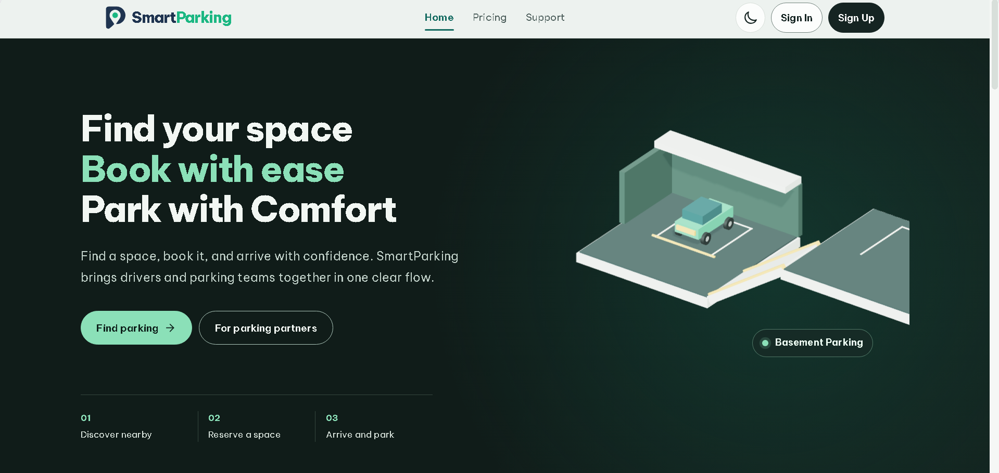
Nguồn: ảnh do Tester cung cấp (27/10/2026).

